UNIVERSITAS NEGERI YOGYAKARTA
FAKULTAS TEKNIK
PROGRAM STUDI TEKNIK INDUSTRI

LAPORAN PRAKTIKUM
APLIKASI WEB DAN MOBILE
Semester Genap 2025/2026

MODUL 1 – Pengenalan Pemrograman Web & HTML Dasar

Nama Mahasiswa | : | Shannaz Fairuz
NIM | : | 23051430020
Kelas | : | A1
Tanggal Praktikum | : | 20 Februari 2026
Dosen Pengampu | : | Dr. Eng. Ir. Aji Ery Burhandenny, S.T., M.AIT.

A. IDENTITAS & INFORMASI MODUL

Mata Kuliah | Aplikasi Web dan Mobile
Kode Modul | Modul 2 (Pertemuan 2)
Topik Utama | CSS Dasar & Styling
Sub-Topik | Pengenalan CSS, Selectors, Box Model, dan Styling Form.
Durasi Praktikum | 340 Menit
Tanggal Praktikum | 20 Februari 2026
Nama Mahasiswa | Shannaz Fairuz
NIM | 23051430020
Kelas | A1

B. TUJUAN PEMBELAJARAN

1 | Memahami cara kerja CSS untuk mempercantik antarmuka pengguna (UI).
2 | Mampu memanipulasi warna, font, dan ukuran elemen.
3 | Menguasai konsep Box Model (Margin, Border, Padding) untuk tata letak.
4 | Menerapkan CSS pada formulir agar terlihat profesional dan mudah digunakan.

C. ALAT DAN BAHAN

No. | Nama Alat / Bahan / Aplikasi | Versi / Spesifikasi | Keterangan
1 | Visual Studio Code (VS Code) | Versi 1.8x ke atas | Code Editor
2 | Google Chrome / Browser Modern | Versi terbaru | Testing & Debugging
3 | Node.js & npm | Node 18+ / npm 9+ | Runtime JS (Modul tertentu)
4 | Live Server (VS Code Extension) | Versi terbaru | Menjalankan dan preview halaman web secara real-time

D. DASAR TEORI
Penggunaan CSS (Cascading Style Sheets) sebagai tools untuk ngatur tampilan halaman web biar lebih rapi, enak dilihat, dan nyaman dipakai. Kalau HTML itu ibarat kerangka atau struktur dasar dari sebuah website, maka CSS itu bagian yang bikin tampilannya jadi lebih hidup dan terorganisir. Lewat CSS, warna, font, ukuran teks, sampai posisi elemen bisa diatur sesuai kebutuhan.

Di dalam CSS ada konsep penting yang namanya selector, yaitu cara memilih elemen HTML mana yang mau dikasih styling tertentu. Selain itu ada juga konsep box model yang terdiri dari margin, border, padding, dan content. Konsep ini penting banget karena ngatur jarak dan posisi antar elemen supaya tampilan web nggak berantakan dan tetap enak dibaca.

CSS juga punya peran penting dalam meningkatkan kenyamanan pengguna (user experience), terutama di bagian tabel data dan form input

D.1 Konsep Utama
Menggunakan CSS untuk membentuk tampilan web yang rapi, jelas, dan user-friendly. Ini mencakup penggunaan selector untuk memilih elemen, pengaturan warna dan tipografi biar informasi lebih mudah dibaca, serta penggunaan box model untuk mengatur layout dan jarak antar komponen.

styling tabel dan form. Tabel dipakai untuk menampilkan data secara terstruktur, sedangkan form digunakan sebagai media input data.

D.2 Keterkaitan dengan Teknik Industri
pembuatan sistem informasi berbasis web. Di dunia industri, banyak banget data yang perlu ditampilkan, seperti data produksi, laporan kualitas, jadwal maintenance mesin, sampai monitoring kinerja.
Dengan HTML dan CSS, data tersebut bisa disajikan dalam bentuk dashboard atau halaman web yang rapi dan informatif.

E. LANGKAH KERJA DAN HASIL PRAKTIKUM
E.1 Langkah 1 – [Membuat File CSS Eksternal]
Buat file CSS lalu hubugkan ke file HTML
/* ======= KODE / OUTPUT LANGKAH 1 ======= */
<!DOCTYPE html>
<html lang="id">

<head>
<link rel="stylesheet" href="style.css">
<meta charset="UTF-8">
<meta name="viewport" content="width=device-width, initial-scale=1.0">
<title>Data Mesin Produksi - Lini A</title>
</head>

Screenshot Hasil:
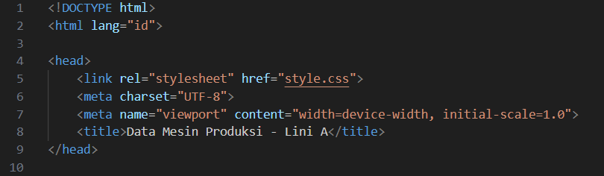
Gambar E.1 – [Membuat CSS Eksternal]
E.2 Langkah 2 – [Styling Body dan Tipografi]
Fokus ngatur tampilan dasar halaman, font, sampai heading
/* ======= KODE / OUTPUT LANGKAH 2 ======= */
/* Import Font dari Google Fonts */
@import url('https://fonts.googleapis.com/css2?family=Roboto:wght@400;700&display=swap');

body {
font-family: 'Roboto', sans-serif;
background-color: #f4f4f4; /* Warna abu-abu muda untuk background */
color: #333;
margin: 0;
padding: 20px;
}

h1 {
color: #2c3e50; /* Biru tua gelap */
text-align: center;
border-bottom: 2px solid #2c3e50;
padding-bottom: 10px;
}

h2 {
color: #34495e;
margin-top: 30px;

}

Screenshot Hasil:
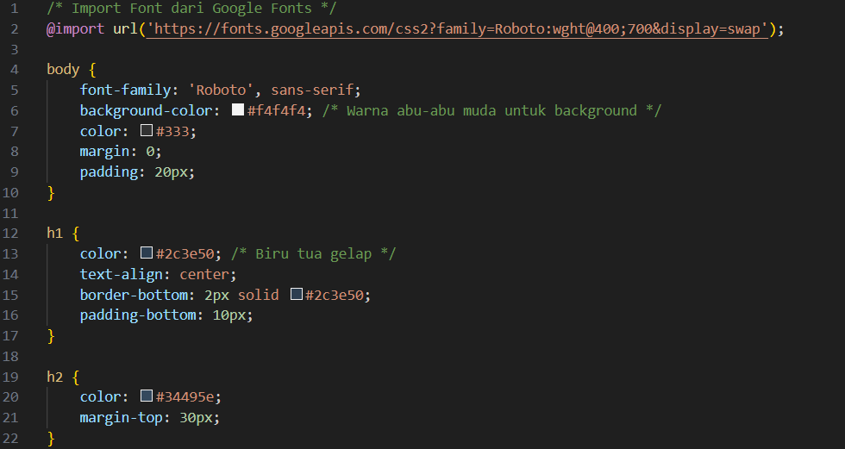
Gambar E.2 – [Hasil Styling Body dan Tipografi ]
E.3 Langkah 3 – [Styling Tabel Data]
Tabel dikasih styling seperti border, padding, warna, dan bayangan. Agar mudah dibaca
/* ======= KODE / OUTPUT LANGKAH 3 ======= */
table {
width: 100%;
border-collapse: collapse; /* Menggabungkan border ganda menjadi satu */
margin-top: 20px;
box-shadow: 0 2px 5px rgba(0,0,0,0.1); /* Efek bayangan halus */
}

th, td {
padding: 12px;
text-align: left;
border-bottom: 1px solid #ddd;
}

th {
background-color: #2980b9; /* Biru profesional */
color: white;
}

tr:hover {
background-color: #f1f1f1; /* Highlight baris saat mouse diarahkan */
}

Screenshot Hasil:
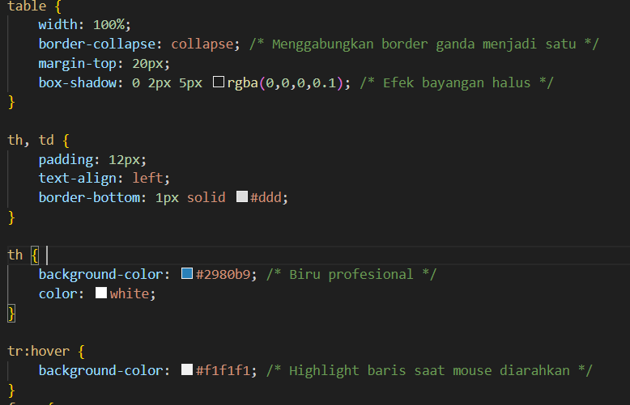
Gambar E.3 – [Hasil Styling Tabel Data]
E.4 Langkah 4 – [Styling Formulir (Fokus pada UX)]
Mengatur tampilan form input dan tombol supaya rapih
/* ======= KODE / OUTPUT LANGKAH 3 ======= */
form {
background-color: white;
padding: 20px;
border-radius: 8px; /* Sudut melengkung */
box-shadow: 0 2px 5px rgba(0,0,0,0.1);
max-width: 600px;
margin: 0 auto; /* Formulir berada di tengah */
}
label {
display: block;
margin-bottom: 5px;
font-weight: bold;
}

input[type="text"],
input[type="number"],
input[type="date"],
select,
textarea {
width: 100%; /* Lebar penuh */
padding: 10px;
margin-bottom: 15px;
border: 1px solid #ccc;
border-radius: 4px;
box-sizing: border-box; /* Padding tidak menambah lebar total */
}

/* Styling khusus tombol */
button {
background-color: #27ae60; /* Hijau */
color: white;
padding: 12px 20px;
border: none;
border-radius: 4px;
cursor: pointer;
width: 100%;
font-size: 16px;
}

button:hover {
background-color: #219150; /* Hijau lebih gelap saat hover */

}

Screenshot Hasil:

Gambar E.4 – [Hasil Styling Formulir (Fokus pada UX)]

F. LATIHAN DAN TUGAS MANDIRI
F.1 Latihan 1 – [Class Selector]
Pertanyaan / Instruksi Latihan:
Latihan 1 (Class Selector): Berikan kelas `status-ok` pada teks status operasional di HTML, dan berikan warna hijau tebal di CSS. Berikan kelas `status-down` dan berikan warna merah.

Jawaban / Kode Solusi:
Penerapan penggunaan class selector untuk memberi tampilan yang sama pada beberapa elemen HTML. Dengan class selector, proses styling jadi lebih fleksibel karena satu aturan CSS bisa dipakai di banyak elemen sekaligus. Hasilnya, tampilan teks dan judul menjadi lebih konsisten, rapi, dan mudah dibaca.

<!DOCTYPE html>
<html lang="id">

<head>
<link rel="stylesheet" href="style.css">
<meta charset="UTF-8">
<meta name="viewport" content="width=device-width, initial-scale=1.0">
<title>Data Mesin Produksi - Lini A</title>
</head>

<body>
<div class="container">
<h1>Profil Mesin CNC-01</h1>
<hr>

<h2>Spesifikasi Teknis</h2>
<ul>
<li><strong>Merk:</strong> Yamazaki Mazak</li>
<li><strong>Kapasitas:</strong> 500 unit/hari</li>
<!-- Penambahan class status ok di text operasional -->
<li><strong>Status:</strong> <span class="status-ok">Operasional</span></li>
</ul>
<ul>
<li><strong>Merk:</strong> Mori Seiki</li>
<li><strong>Kapasitas:</strong> 300 unit/hari</li>
<!-- Penambahan class status down di text tidak operasional -->
<li><strong>Status:</strong> <span class="status-down">Tidak Operasional</span></li>
</ul>
<h2>Jadwal Pemeliharaan</h2>
<table border="1" cellpadding="10">
<thead>
<tr>
<th>Tanggal</th>
<th>Jenis Perawatan</th>
<th>Penanggung Jawab</th>
<th>Status</th>
</tr>
</thead>
<tbody>
<tr>
<td>12 Jan 2024</td>
<td>Penggantian Oli</td>
<td>Teknisi A</td>
<td>Selesai/Pending</td>
</tr>
<tr>
<td>15 Feb 2024</td>
<td>Kalibrasi Presisi</td>
<td>Teknisi B</td>
<td>Selesai/Pending</td>
</tr>
</tbody>
</table>
<hr>
<h2>Input Data Harian</h2>
<form action="">
<label for="tanggal">Tanggal:</label><br>
<input type="date" id="tanggal" name="tanggal" required><br><br>
<label for="shift">Shift Kerja:</label><br>
<select id="shift" name="shift">
<option value="Pagi">Pagi (08:00 - 16:00)</option>
<option value="Siang">Siang (16:00 - 24:00)</option>
<option value="Malam">Malam (00:00 - 08:00)</option>
</select><br><br>
<label for="jumlah">Jumlah Produksi (Unit):</label><br>
<input type="number" id="jumlah" name="jumlah" min="0" placeholder="Masukkan jumlah..."><br><br>
<label for="catatan">Catatan Kerusakan:</label><br>
<textarea id="catatan" name="catatan" rows="4" cols="50"
placeholder="Deskripsikan jika ada kendala..."></textarea><br><br>
<button type="submit">Simpan Data</button>
</form>
</div>
</body>

</html

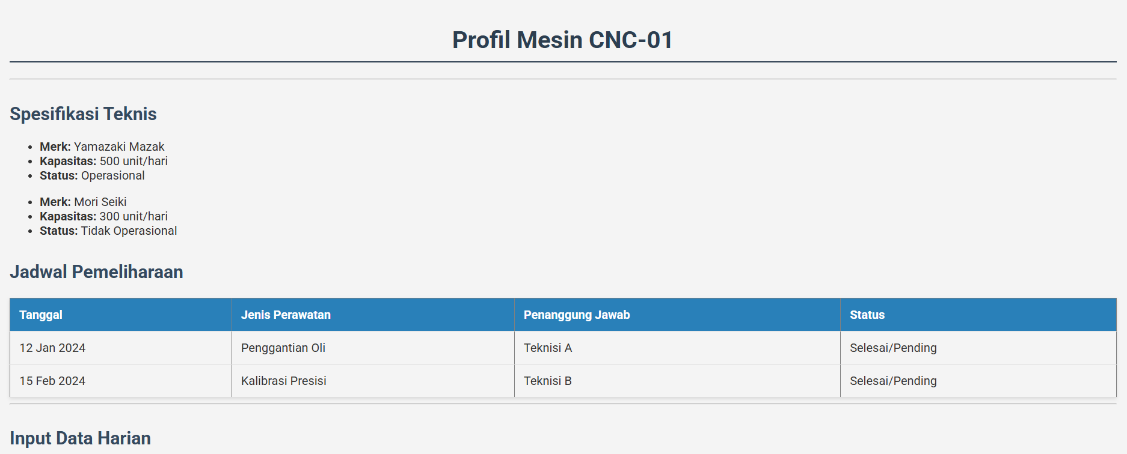

Gambar F.1 – [Hasil Latihan Class Selector 1]
F.2 Latihan 2 – [Layout Container]
Pertanyaan / Instruksi Latihan:
Latihan 2 (Layout Container): Buat sebuah `
` dengan id `container` di HTML yang membungkus seluruh konten. Di CSS, berikan `max-width: 800px`, `margin: 0 auto`, dan `background: white` agar konten terlihat seperti kertas di tengah layar.

Jawaban / Kode Solusi:
ditambahkan sebuah container yang membungkus seluruh isi halaman. Container diatur dengan lebar maksimal 800px dan margin otomatis sehingga posisi konten berada di tengah layar. Selain itu, background putih digunakan agar tampilan terlihat seperti lembar kerja.
[<hr>
<h2>Input Data Harian</h2>
<form action="">
<label for="tanggal">Tanggal:</label><br>
<input type="date" id="tanggal" name="tanggal" required><br><br>
<label for="shift">Shift Kerja:</label><br>
<select id="shift" name="shift">
<option value="Pagi">Pagi (08:00 - 16:00)</option>
<option value="Siang">Siang (16:00 - 24:00)</option>
<option value="Malam">Malam (00:00 - 08:00)</option>
</select><br><br>
<label for="jumlah">Jumlah Produksi (Unit):</label><br>
<input type="number" id="jumlah" name="jumlah" min="0" placeholder="Masukkan jumlah..."><br><br>
<label for="catatan">Catatan Kerusakan:</label><br>
<textarea id="catatan" name="catatan" rows="4" cols="50"
placeholder="Deskripsikan jika ada kendala..."></textarea><br><br>
<button type="submit">Simpan Data</button>
</form>
</div>
</body>

Latihan 2 CSS
/* penambahan style container (latihan 2) */
.container {
max-width: 800px;
margin: 0 auto;
background: white;
padding: 20px;
border-radius: 15px;
}

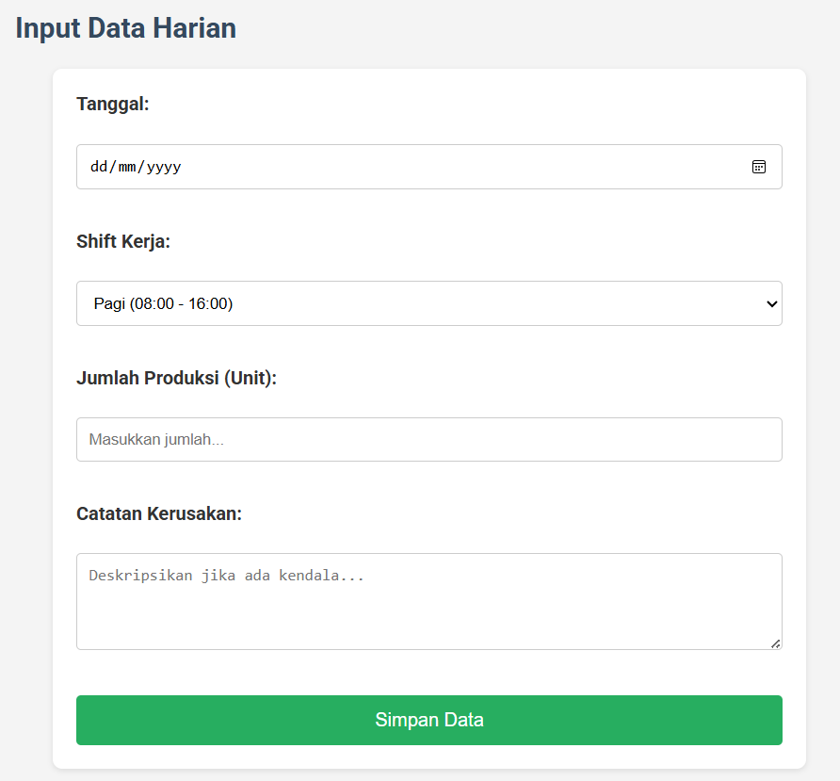
Gambar F.2 – [ Hasil Latihan Layout Container 2]
F.3 Tugas Proyek Mini – [Industri]
Deskripsi proyek mini:
Terapkan styling CSS yang sama ke file `laporan_kualitas.html` yang Anda buat di pertemuan 1.
a. Tambahkan aturan CSS agar tombol "Reset" (jika ada) berwarna merah (`#c0392b`).
b. Pastikan form responsif (tetap rapi saat di-zoom).

Penjelasan pendekatan/solusi yang digunakan:
Di proyek mini ini, fokus menyamakan tampilan halaman laporan_kualitas.html biar konsisten sama halaman sebelumnya. Styling CSS yang udah dibuat dipakai ulang supaya tampilannya rapi dan nggak beda-beda. Tombol reset dikasih warna merah biar langsung kelihatan fungsinya, dan layout form diatur supaya tetap enak dilihat walaupun layar di-zoom atau dibuka di ukuran layar yang beda.

Kode Utama:
<!DOCTYPE html>
<html lang="en">

<head>
<meta charset="UTF-8">
<meta name="viewport" content="width=device-width, initial-scale=1.0">
<link rel="stylesheet" href="laporan_kualitas.css">
<title>Laporan Inspeksi Kualitas_ShannazFairuz_23051430020</title>
</head>

<body>
<div class="container">
<header>
<h1>Laporan Inspeksi Kualitas</h1>
<h3>Dibuat oleh : Kualitas_ShannazFairuz_23051430020 </h3>
</header>
<section>
<form action="">
<!-- field id produk -->
<label for="id_produk">Id Produk :</label><br>
<input type="text" id="id_produk" name="Id Produk" placeholder="Masukkan id produk" required><br><br>

<!-- field nama inspektur -->
<label for="nama_inspektur">Nama Inspektur :</label><br>
<input type="text" id="nama_inspektur" name="nama_inspektur" placeholder="Masukkan nama inspektur"
required><br><br>

<!-- field jenis cacat -->
<label>Jenis Cacat :</label>
<!-- Radio opsi geometri -->
<input type="radio" id="geometri" name="status" value="geometri">
<label class="label-radio" for="geometri">Geometri</label><br>
<!-- Radio opsi permukaan -->
<input type="radio" id="permukaan" name="status" value="permukaan">
<label class="label-radio" for="permukaan">Permukaan</label><br>
<!-- Radio opsi fungsional -->
<input type="radio" id="fungsional" name="status" value="fungsional">
<label class="label-radio" for="fungsional">Fungsional</label><br><br>

<!-- field jumlah cacat -->
<label for="jumlah_cacat">Jumlah Produk Cacat(Unit) :</label><br>
<input type="number" id="jumlah_cacat" name="jumlah_cacat" min="0"
placeholder="Masukkan jumlah produk cacat"><br><br>

<!-- field foto produk -->
<label for="foto_produk">Upload Foto Produk :</label><br>
<input type="file" id="foto_produk" name="foto_produk"
placeholder="Upload foto produk dari perangkat Anda">
<br><br>
<button type="submit">Simpan Data</button><br><br>
<button type="reset">Reset data</button>
</form>
</section>
</div>
</body>

</html>

Kode Utama:
Laporan Kualitas CSS
/* Import Font dari Google Fonts */
@import url('https://fonts.googleapis.com/css2?family=Roboto:wght@400;700&display=swap');

body {
font-family: 'Roboto', sans-serif;
background-color: #f4f4f4;
/* Warna abu-abu muda untuk background */
color: #333;
margin: 10px;
padding: 20px;
}

h1 {
color: #2c3e50;
/* Biru tua gelap */
text-align: center;
border-bottom: 2px solid #2c3e50;
padding-bottom: 10px;
}

h3 {
color: #34495e;
text-align: center;
}

/* form */
form {
background-color: white;
padding: 20px;
border-radius: 8px;
/* Sudut melengkung */
box-shadow: 0 2px 5px rgba(0, 0, 0, 0.1);
max-width: 600px;
margin: 0 auto;
/* Formulir berada di tengah */
}

label {
display: block;
margin-bottom: 5px;
font-weight: bold;
}

.label-radio {
display: inline-block;
font-weight: lighter;
}

input[type="text"],
input[type="number"],
input[type="radio"] select,
textarea {
width: 100%;
/* Lebar penuh */
padding: 10px;
margin-bottom: 15px;
border: 1px solid #ccc;
border-radius: 4px;
box-sizing: border-box;
/* Padding tidak menambah lebar total */
}

/* Styling khusus tombol */
button {
background-color: #f1f1f1;
color: white;
padding: 12px 20px;
border: none;
border-radius: 4px;
cursor: pointer;
width: 100%;
font-size: 16px;
}

button[type="submit"] {
background-color: #28a745;
color: white;
}

button[type="submit"]:hover {
background-color: #218838;
}

button[type="reset"] {
background-color: #dc3545;
color: white;
}

button[type="reset"]:hover {
background-color: #c82333;
}

button:hover {
background-color: #219150;
/* Hijau lebih gelap saat hover */
}

/* penambahan style container (latihan 2) */
.container {
max-width: 800px;
margin: auto;
background: white;
padding: 20px;
border-radius: 15px;
}

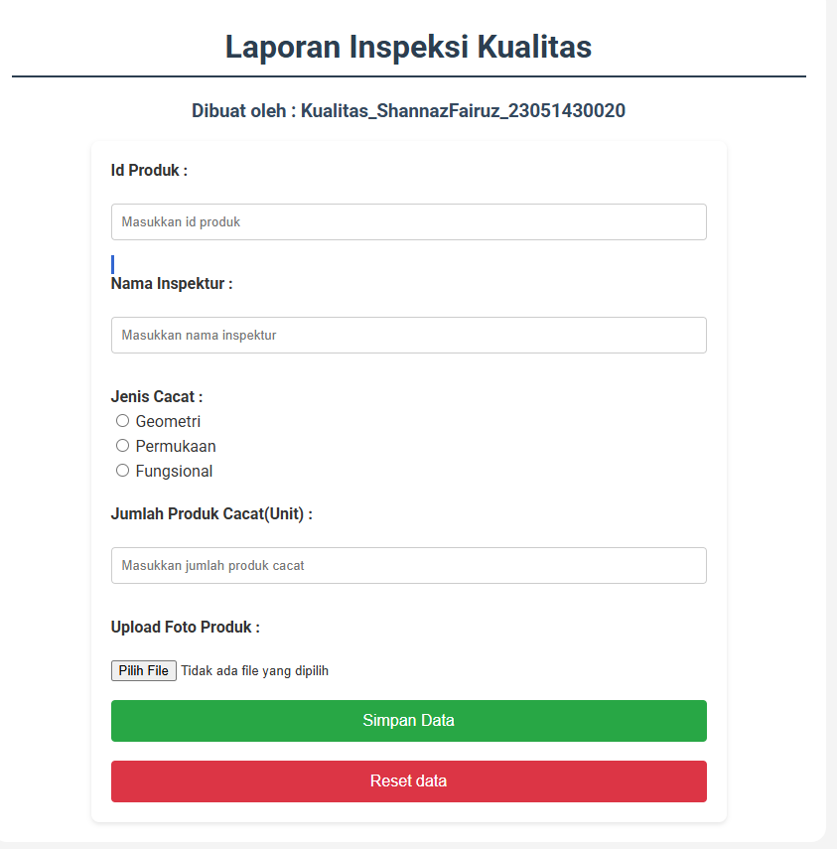
Gambar F.3 – Hasil Proyek Mini Industri]

G. PEMBAHASAN
G.1 Analisis Kesesuaian Hasil dengan Teori
Penggunaan CSS eksternal berhasil memisahkan struktur HTML dengan tampilan, sesuai konsep dasar CSS. Penerapan selector dan box model juga berjalan dengan baik, terlihat dari pengaturan jarak, ukuran, dan posisi elemen yang lebih rapi. Selain itu, styling pada tabel dan form membuat tampilan halaman lebih terstruktur dan user-friendly, sehingga membuktikan bahwa teori CSS dapat diterapkan langsung pada tampilan web secara nyata.

Penerapan selector dan box model juga berjalan dengan baik. Pengaturan margin, padding, dan border membuat jarak antar elemen menjadi lebih teratur dan tampilan halaman tidak saling bertumpuk.

G.2 Kendala yang Ditemukan dan Solusinya
Kendala / Error yang Ditemukan | Solusi yang Diterapkan
Styling CSS tidak langsung muncul saat halaman dibuka | Mengecek ulang nama file CSS dan memastikan path pada tag <link> sudah benar
Jarak antar elemen terlihat tidak konsisten | Menyesuaikan penggunaan margin dan padding sesuai konsep box model
Tombol form sulit dibedakan fungsinya | Memberi warna dan efek hover yang berbeda pada setiap tombol

G.3 Kaitan dengan Penerapan di Industri
Dalam pembuatan sistem informasi berbasis web. Penggunaan HTML dan CSS dapat diterapkan untuk menampilkan data produksi, laporan kualitas, atau jadwal maintenance mesin dalam bentuk dashboard yang rapi dan mudah dibaca. Dengan tampilan yang terstruktur dan user-friendly, operator maupun manajemen dapat lebih cepat memahami informasi dan mengambil keputusan. Hal ini menunjukkan bahwa kemampuan styling web bukan hanya soal tampilan, tetapi juga mendukung efisiensi kerja di lingkungan industri.

H. KESIMPULAN
1 | Membantu memahami konsep dasar CSS dan cara memisahkan struktur HTML dengan tampilan menggunakan CSS eksternal.
2 | Penggunaan selector dan box model terbukti dapat membuat layout halaman web lebih rapi dan teratur.
3 | Penerapan container membuat tampilan halaman lebih fokus dan responsif di berbagai ukuran layar.
4 | Styling tabel dan form meningkatkan keterbacaan data serta kenyamanan pengguna saat mengisi informasi.
5 | Keterampilan yang dipelajari dapat diterapkan langsung pada pembuatan sistem informasi dan dashboard di bidang Teknik Industri.

I. DAFTAR PUSTAKA
No. | Referensi (Format APA 7th Edition)
[1] | Burhandenny, A. E. (2026). Manual Praktikum Aplikasi Web dan Mobile Semester Genap 2025/2026. Program Studi Teknik Industri, Universitas Negeri Yogyakarta.
[2] | Mozilla Developer Network. (2024). CSS basics. https://developer.mozilla.org/en-US/docs/Learn/CSS
[3] | W3Schools. (2024). CSS tutorial. https://www.w3schools.com/css
[4] | Duckett, J. (2011). HTML and CSS: Design and build websites. John Wiley & Sons.

